在训儿童清单

序号 | 儿童姓名 | 监护人姓名 | 联系方式 | 家庭地址
1 | 王纾凝 | 王阳 | 15806176165 | 江苏省无锡市锡山区新明中路48-1号隽府园55号1501室
2 | 张星宇 | 管广娥 | 15295427959 | 江苏省无锡市尚东雅园31栋2004
3 | 卢俊辰 | 卢大勇 | 13400030021 | 江苏省无锡市锡山区东璟家园92幢1704室
4 | 许桓睿 | 季韵 | 13861680023 | 无锡市锡山区羊尖镇宛山湖花苑32-502
5 | 张孟楠 | 孟娟 | 13485055820 | 江苏省无锡市国际一花园11-2701
6 | 代鸿志 | 张红燕 | 18616048254 | 江苏省无锡市锡山区长泰国际社区1南B区9单元
7 | 顾启文 | 朱苏 | 15006177037 | 无锡市梁溪区时代上城繁华里15号2401
8 | 薛其悠 | 宋盼盼 | 18961820103 | 无锡市锡山区恒大城12栋601
9 | 薛其乐 | 宋盼盼 | 18961820103 | 无锡市锡山区恒大城12栋601
10 | 朱令卓 | 葛文云 | 13812519119 | 江苏省无锡市新吴区金科中心29-2301
11 | 查雨含 | 房金金 | 15375398396 | 安徽省铜陵市枞阳县白柳镇公塥街道299号
12 | 诸灿君  （改名：诸赵灏） | 赵静 | 15190318130 | 无锡市梁溪区全丰路298号万科北门塘上1期1单元804室
13 | 李涔睿 | 李师亿 | 15106199130 | 无锡市滨湖区山语银城84-902

1、
儿童姓名 | 王纾凝 | 性别 | 女
身份证号 | 320205201606030027
监护人姓名 | 王阳 | 联系电话 | 15806176165
家庭地址 | 江苏省无锡市锡山区新明中路48-1号隽府园55号1501室
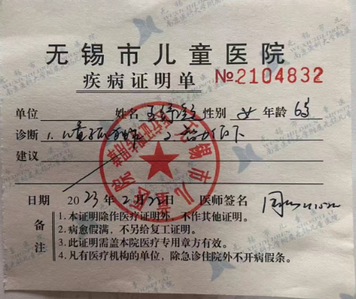

2、
儿童姓名 | 张星宇 | 性别 | 男
身份证号 | 320921201706190237
监护人姓名 | 管广娥 | 联系电话 | 15295427959
家庭地址 | 江苏省无锡市尚东雅园31栋2004

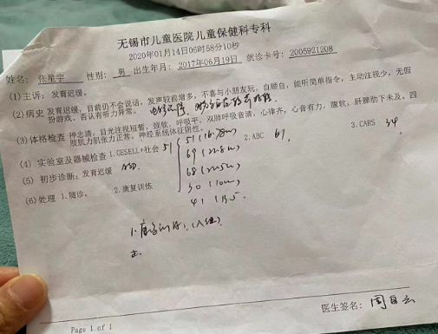

3、
儿童姓名 | 卢俊辰 | 性别 | 男
身份证号 | 320202201506084512
监护人姓名 | 卢大勇 | 联系电话 | 13400030021
家庭地址 | 江苏省无锡市锡山区东璟家园92幢1704室

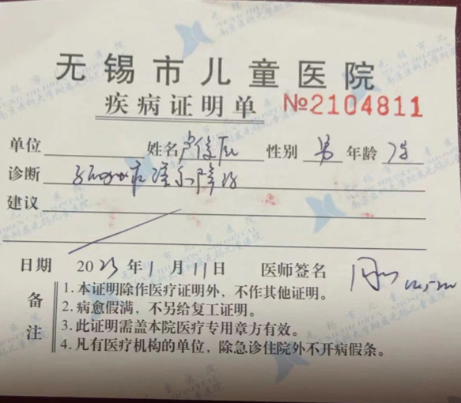

4、
儿童姓名 | 许桓睿 | 性别 | 男
身份证号 | 320205201810211212
监护人姓名 | 季韵 | 联系电话 | 13861680023
家庭地址 | 无锡市锡山区羊尖镇宛山湖花苑32-502
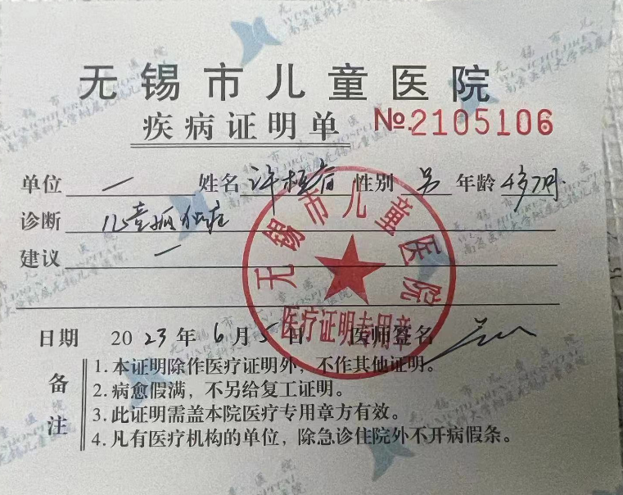

5、
儿童姓名 | 张孟楠 | 性别 | 男
身份证号 | 321023201801170132
监护人姓名 | 孟娟 | 联系电话 | 13485055820
家庭地址 | 江苏省无锡市国际一花园11-2701

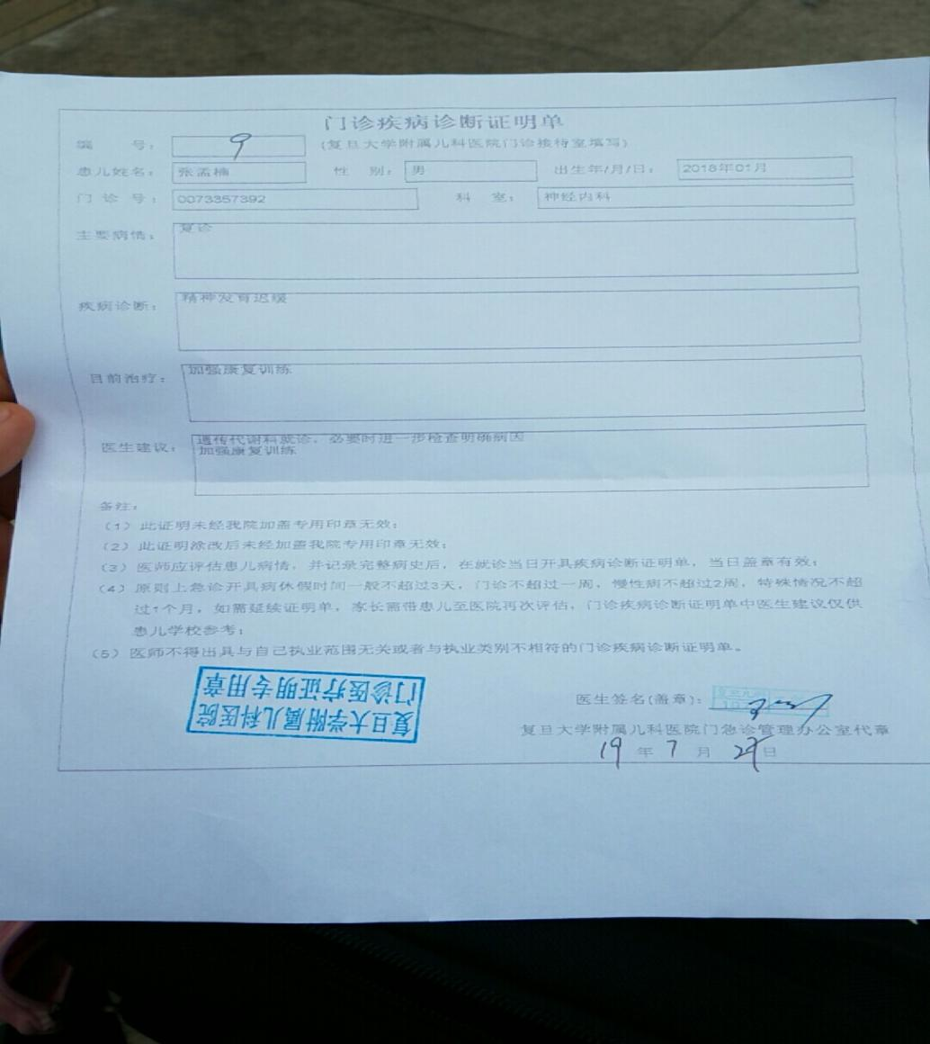

6、
儿童姓名 | 代鸿志 | 性别 | 男
身份证号 | 34122520190722751X
监护人姓名 | 张红燕 | 联系电话 | 18616048254
家庭地址 | 江苏省无锡市锡山区长泰国际社区1南B区9单元

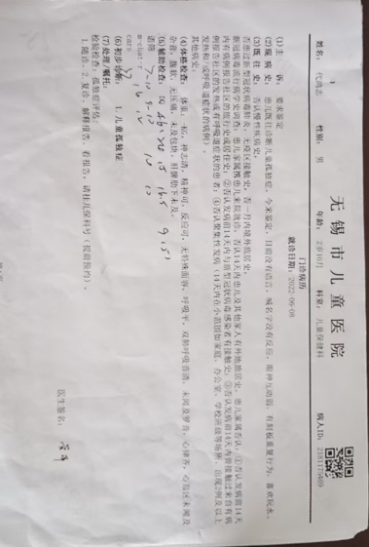

7、

儿童姓名 | 顾启文 | 性别 | 男
身份证号 | 320213201811050019
监护人姓名 | 朱苏 | 联系电话 | 15006177037
家庭地址 | 无锡市梁溪区时代上城繁华里15号2401
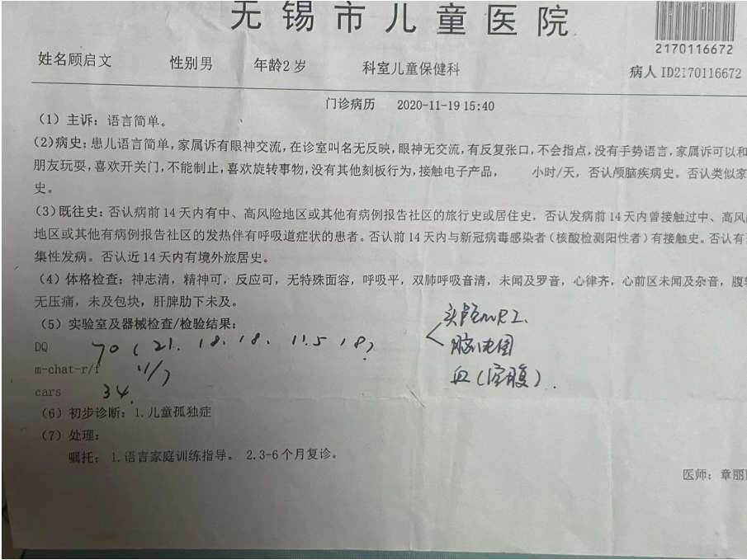

8、
儿童姓名 | 薛其悠 | 性别 | 男
身份证号 | 320322201801060290
监护人姓名 | 宋盼盼 | 联系电话 | 18961820103
家庭地址 | 无锡市锡山区恒大城12栋601
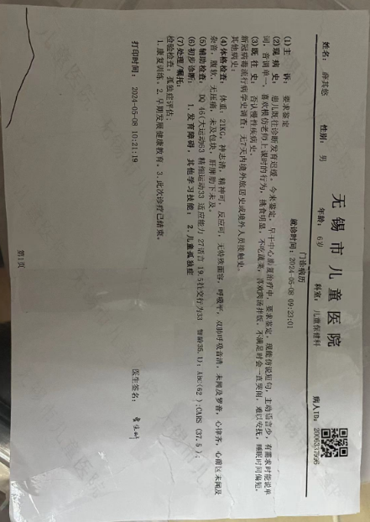

9、
儿童姓名 | 薛其乐 | 性别 | 男
身份证号 | 320322201801060311
监护人姓名 | 宋盼盼 | 联系电话 | 18961820103
家庭地址 | 无锡市锡山区恒大城12栋601
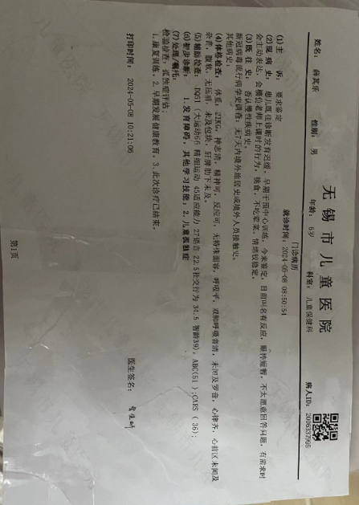

10、

儿童姓名 | 朱令卓 | 性别 | 男
身份证号 | 320213201709200017
监护人姓名 | 葛文云 | 联系电话 | 13812519119
家庭地址 | 江苏省无锡市新吴区金科中心29-2301

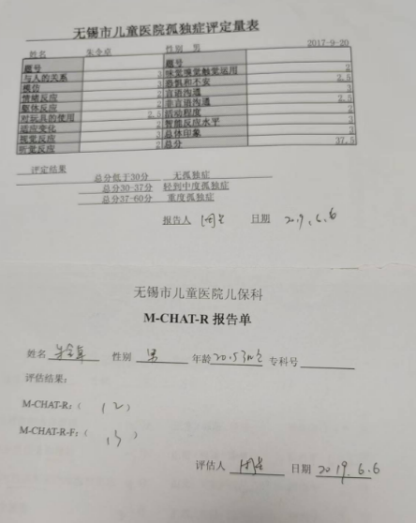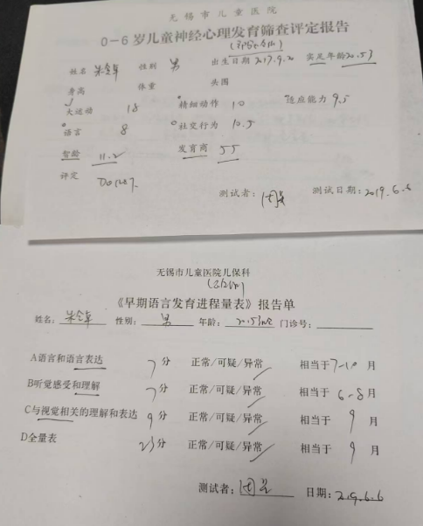

11、
儿童姓名 | 查雨含 | 性别 | 女
身份证号 | 340825201801200425
监护人姓名 | 房金金 | 联系电话 | 15375398396
家庭地址 | 安徽省铜陵市枞阳县白柳镇公塥街道299号
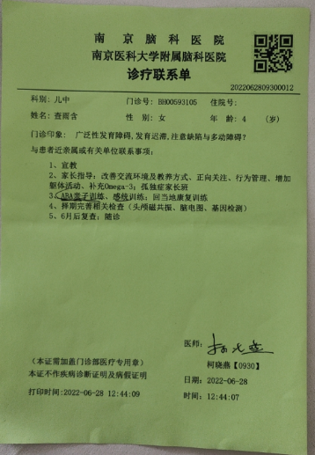

12、

儿童姓名 | 诸灿君  （改名：诸赵灏） | 性别 | 男
身份证号 | 320205201505142011
监护人姓名 | 赵静 | 联系电话 | 15190318130
家庭地址 | 无锡市梁溪区全丰路298号万科北门塘上1期1单元804室
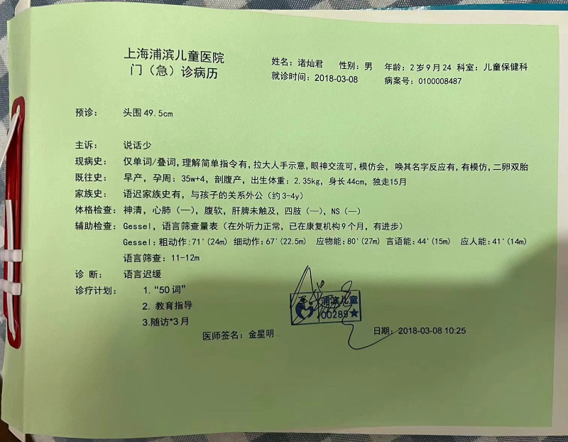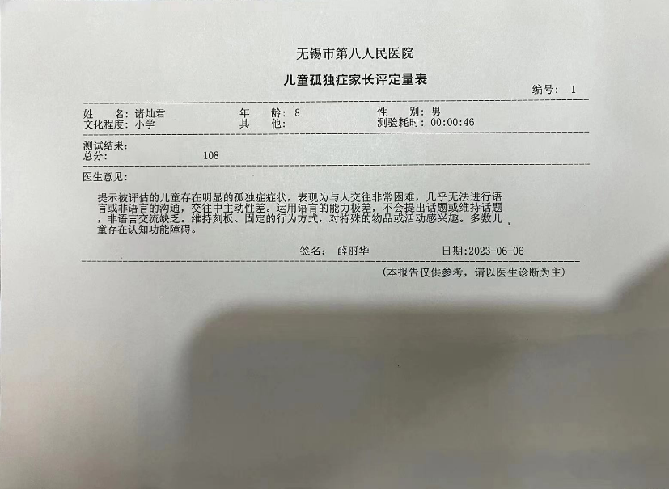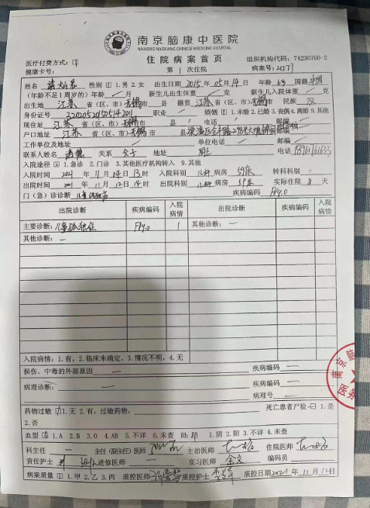

13、
儿童姓名 | 李涔睿 | 性别 | 男
身份证号 | 320206201409182810
监护人姓名 | 李师亿 | 联系电话 | 15106199130
家庭地址 | 无锡市滨湖区山语银城84-902

